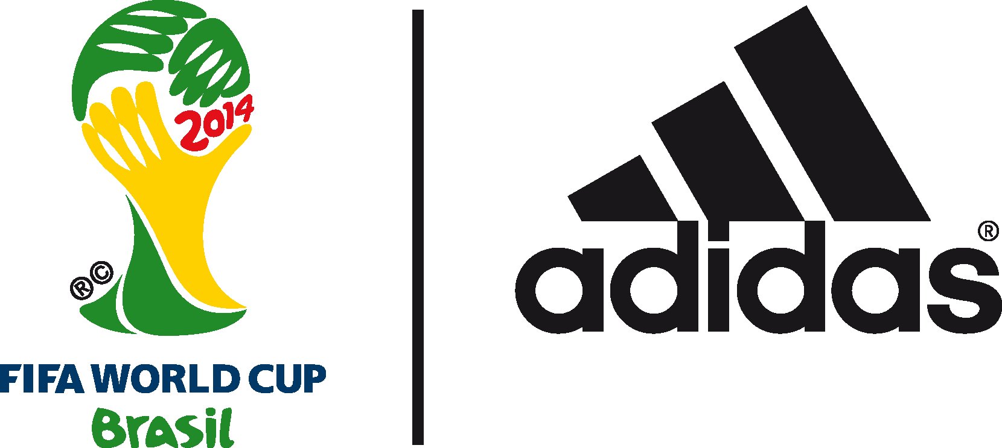

@brazuca anuncia os candidatos à Bola de Ouro adidas

Alemanha e Argentina lideram indicações ao prêmio

Rio de Janeiro, 11 de julho de 2014 – A @brazuca, com seus mais de 3 milhões de seguidores, anunciou os 10 candidatos a melhor jogador da Copa do Mundo da FIFA Brasil 2014TM .O vencedor leva para casa a Bola de Ouro adidas¸ prêmio patrocinado pela marca desde 1982. Os alemães lideram com quatro nomes: Toni Kroos, Philip Lahm, Thomas Müller e Mats Hummels, seguidos de 3 argentinos: Ángel di María, Leo Messi e Javier Mascherano. James Rodrigues (Colômbia), Arjen Robben (Holanda) e Neymar (Brasil) completam a lista.

O vencedor será decido por votação de jornalistas do mundo inteiro que cobriram o mundial.

Ángel di Maria: Continuando sua temporada fantástica pelo Real Madri, Di María se tornou peça-chave no time argentino. Mais avançado no meio-campo, ele chutou 21 vezes a gol, marcando o gol decisivo contra a Suíça nas oitavas de final.

Leo Messi – Messi mostrou porque foi 4 vezes o melhor do mundo, marcando 4 gols, dando o passe decisivo para di María por a Argentina nas quartas de final e demonstrando toda sua genialidade em momentos de pressão.

Thomas Müller – Müller fez uma excelente Copa do Mundo da FIFA África do Sul 2010TM e continua em grande fase no Brasil, com 5 gols e 3 assistências. Ele também marcou 3 gols num mesmo jogo (4 a 0 sobre Portugal) e sua mobilidade é peça vital na equipe alemã.

Mats Hummels – Hummels se tornou um dos principais zagueiros neste mundial, jogando com força e rapidez, além de formar uma ótima parceria com Jerome Boateng no setor esquerdo do time. Conhecido como “máquina alemã”, ele marcou o gol da vitória sobre a França nas quartas de final.

Toni Kroos – o meio campista se afirmou um dos melhores em sua posição nesta Copa do Mundo da FIFATM. Ele ajuda a comandar o meio de campo alemão, com mais de 85% dos passes e 4 gols, incluindo 2 no resultado surpreendente contra o Brasil.

Philip Lahm – O melhor defensor de sua posição no mundo, Lahm também tem usado sua força como volante. Ele foi essencial para que a Alemanha não sofresse gols em 3 dos 6 jogos e esteve em todos eles durante o torneio. Lahm também tem se mostrado ofensivo, com 2 assistências.

James Rodriguez – A revelação da Copa do Mundo da FIFA 2014TM marcou 6 gols, incluindo um golaço na vitória sobre o Uruguai, que levou à Colômbia para a vaga inédita nas quartas de final.

Arjen Robben – Voando baixo neste mundial, Robben foi um dos protagonista da Holanda no caminho até a semifinal, marcando 3 gols. Suas arrancadas por todo o campo foram um dos destaques sobre a goleada sobre a Espanha (5 a 1).

Javier Mascherano – Mascherano se tornou a peça de destaque no meio de campo argentino, jogando com classe durante todo o torneio e completando 100 partidas pela seleção argentina. Ele jogou 600 minutos e deu 478 passes, o maior número entre todos os jogadores das 32 seleções.

Neymar Jr – Mesmo com sua lesão, Neymar ajudou a liderar o Brasil à semifinal, demonstrando sempre uma variedade de jogadas impressionantes.

Informações para imprensa:
adidas do Brasil
Adriana Teixeira – Gerente de Relações Públicas
adriana.teixeira@adidas.com
55 11 2196-4657

MSLGROUP Espalhe
Elcio Padovez – (11) 5105-2235 – elcio.padovez@espalhe.inf.br
Rangel Vilas Boas – (11) 5105-2233 – rangel.vilasboas@espalhe.inf.br

